EPÔNE, YVELINES (78), ILE DE FRANCE
Cher(e)s orthophonistes, ou futur(e)s diplômé(e)s,
Ma collaboratrice m’ayant quittée en juin après 4 ans de collaboration pour voguer vers d’autres horizons, je recherche un/une personne pour venir travailler avec moi à Epône (Yvelines, 78) dès que possible.
Elle avait environ 60 rendez-vous par semaine mais il est possible d’augmenter ce nombre si vous le souhaitez car nous avons une longue liste d’attente (Epône est classée « zone très sous-dotée » en orthophonistes selon la classification de l’ARS ; nous avons toutes deux eu droit aux aides annuelles de 1500 euros depuis notre installation, ce qui n’est pas négligeable !).
Certains de ses patients ont trouvé une place ailleurs (j’en ai repris moi-même quelques-uns) mais la plupart d’entre eux sont toujours en attente d’une remplaçante, désespérément … Et la liste d’attente est sur pause ; le téléphone sonnant sans cesse, je ne réponds plus pour le moment. J’ai hâte de modifier le message de mon répondeur qui informe les patients potentiels que je ne suis pas en mesure de répondre à leur demande, pour le transformer en « OUI, NOUS pouvons vous recevoir » !
Les pathologies sont variées (principalement dyslexies/dysorthographies, retards de parole et langage mais aussi dysphasies, maladies génétiques et pathologies neurologiques).
Le cabinet est composé de deux bureaux spacieux (dont un d’environ 18 m² pour vous !) équipés d’une climatisation réversible ; il ensoleillé et aux normes handicapés. Un parking est prévu devant pour la patientèle, avec une place pour personnes handicapées.
Une pièce privée est aussi disponible pour manger sur place (avec un micro-ondes) ainsi que des toilettes privés.
Je demande 20% de rétrocession.
Vous pouvez me joindre au 06 60 83 21 96 ou par mail : emiliedegand@hotmail.com pour plus de renseignements. N’hésitez pas à me déranger, je serai ravie de vous en dire plus et de vous faire visiter votre futur lieu de travail.
A bientôt ;-)
Emilie DEGAND.

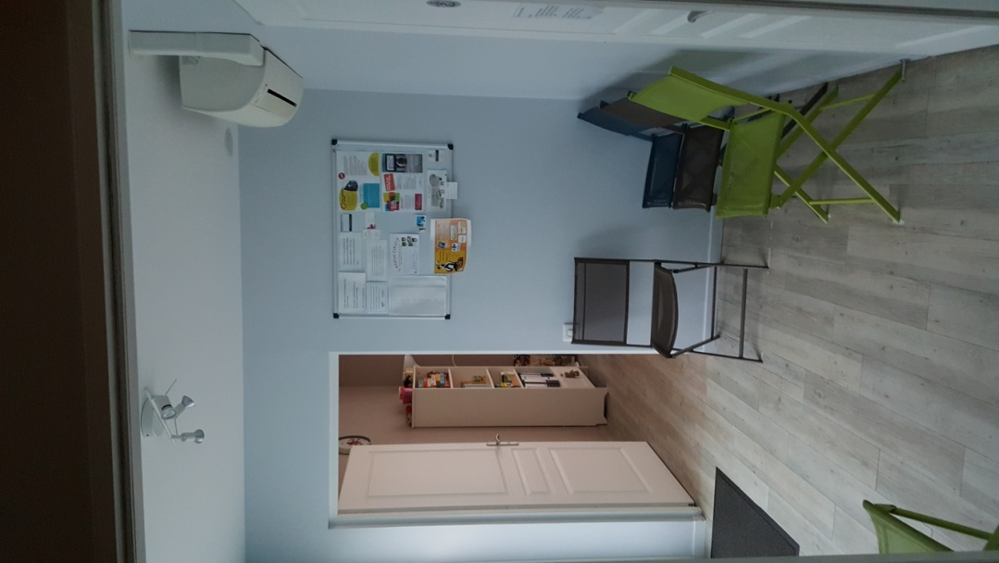
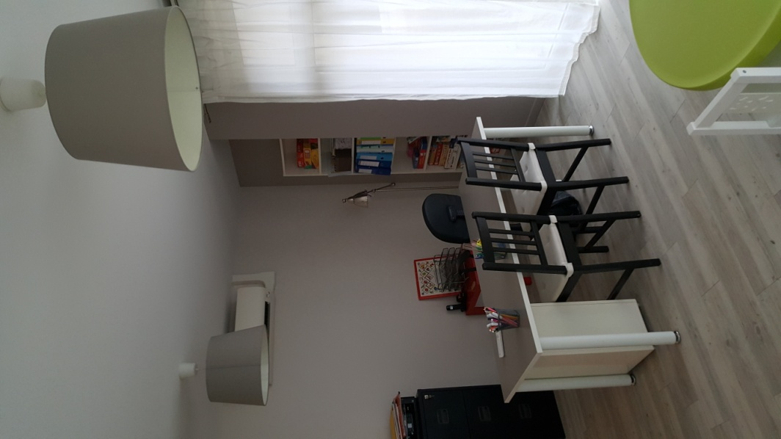
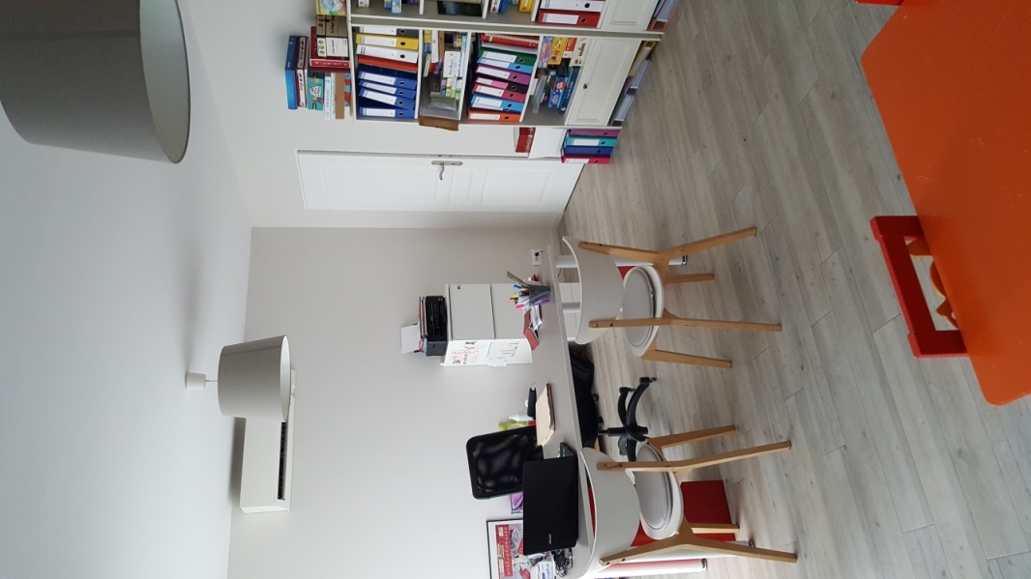
Votre futur bureau
Mon bureau
Salle d’attente

